TRYBE
Modulo IV – Ciência da Computação

Bloco 35: Introdução à Python e Raspagem de Dados da Web

Python para: ciência de dados, criação de aplicações web, automação de tarefas repetitivas, aplicativos desktop e até aplicações para dispositivos móveis.

1) Aprendendo Python

Introdução (O que é Python?)

Vantagens: simplicidade da sintaxe e do servidor web, libs inclusas, comunidade.

Terminal Interativo (REPL)

$ python3 para ver o python instalado por default
Abre o terminal interativo funcionando com Read-Eval-Print Loop.

Comando básicos:
>>> import antigravity
(tipo de Hello world)
>>> import this
(manifesto Python – guia PEP 8).
Operações básicas

# comentando
2 * 3 # saída: 6
2 + 3
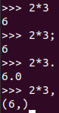
3 / 2
square_root = 25 ** (1/2) # sem let/var/const
print(square_root + 1)
counter += 1
3 // 2 # saída: 1, arredonda resultado para baixo
3 / 2 # saída: 1.5
'1' == 1 # saída: false, compara tipos
a == b # saída: true
and
5 <= idade or idade >= 65
18 < temperatura < 25

Tipos de dados embutidos

Testar com type(variável).

→ Números
inteiros int, fracionários float, complex (4j no lugar de i)
→ str, bool

→ Listas

list (listas, inclusive heterogêneas)

fruits = ["orange", "apple", "grape", "pineapple"]
fruits[0] # o acesso é feito por indices iniciados em 0
fruits[-1] # o acesso também pode ser negativo
fruits.append("banana") # adicionando uma nova fruta
fruits.remove("pineapple") # removendo uma fruta
fruits.extend(["pear", "melon", "kiwi"]) # acrescenta uma lista de frutas a lista original
fruits.index("apple") # retorna o índice onde a fruta está localizada, neste caso 1
fruits.sort() # ordena a lista de frutas

tuple (list que não podem ser modificados durante a execução do programa)

user = ("Cássio", "Botaro", 42) # elementos são definidos separados por vírgula, envolvidos por parenteses
user[0] # acesso também por índices

→ Conjuntos

set (conjuntos de elementos únicos e não ordenados)

permissions = {"member", "group"} # elementos separados por vírgula, envolvidos por chaves
permissions.add("root") # adiciona um novo elemento ao conjunto
permissions.add("member") # como o elemento já existe, nenhum novo item é adicionado ao conjunto
permissions.union({"user"}) # retorna um conjunto resultado da união
permissions.intersection({"user", "member"}) # retorna um conjunto resultante da intersecção dos conjuntos
permissions.difference({"user"}) # retorna a diferença entre os dois conjuntos

frozenset (set que não podem ser modificados durante a execução do programa)

permissions = frozenset(["member", "group"]) # assim como o set, qualquer estrutura iterável pode ser utilizada para criar um frozenset
permissions.union({"user"}) # novos conjuntos imutáveis podem ser criados à partir do original, mas o mesmo não pode ser modificado
permissions.intersection({"user", "member"}) # retorna um conjunto resultante da intersecção dos conjuntos
permissions.difference({"user"}) # retorna a diferença entre os dois conjuntos

→ Objeto

dict (associa chave e valor)

people_by_id = {1: "Cássio", 2: "João", 3: "Felipe"} # elementos no formato "chave: valor" separados por vírgula, envolvidos por chaves
people_by_name = {"Cássio": 1, "João": 2, "Felipe": 3} # outro exemplo, dessa vez usando strings como chaves (ao contrário de JS, as aspas duplas são obrigatórias)
people_by_id[1] # saída: Cássio
del people_by_id[1] # elementos podem ser removidos com a palavra chave del
people_by_id.items() # dict_items([(1, "Cássio"), (2, "João"), (3, "Felipe")])
# um conjunto é retornado com tuplas contendo chaves e valores

→ Sequência

range

list(range(5)) # saída: [0, 1, 2, 3, 4], pois definimos apenas n° de parada
list(range(1, 6)) # saída: [1, 2, 3, 4, 5], começo e parada
list(range(1, 11, 2)) # saída: [1, 3, ,5 ,7 , 9], começo, parada e passo

Estruturas condicionais

if, elif, else

position = ""
if salary <= 2000:
position = "estagiário"
elif 2000 < salary <= 5800:
position = "júnior"
elif 5800 < salary <= 7500:
position = "pleno"
elif 7500 < salary <= 10500:
position = "senior"
else:
position = "líder"

# : e identação (4 espaços) para substituir {} ou seja começo e final de bloco
# ; e switch não sùqo mais úteis pois já tem legibilidade
# dica de usar dict para deixar aninhamento de condicionais mais legível

Estruturas de repetição

for
for in - for each
Elementos iteráveis: list, str, tuple, set, dict

compreensão de listas
Para quando uma nova lista é criada como resultado de uma iteração, sem precisar de .append.

min_rating = 3.0
filtered_restaurants = [restaurant
for restaurant in restaurants
if restaurant["nota"] > min_rating]
print(filtered_restaurants)
# como hof filter
filtered_restaurants = [restaurant["name"]
# como hof map

while
Acontecerá enquanto a condição for satisfeita.

Funções

def nameFunction(x, y):
return
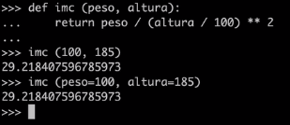

Duas formas de chamar:
- posicional
- nomeada

Parâmetros também podem ser variádicos (variar quantidade). Como acessar:
- posicionais variádicos: como tuplas no interior de uma função
- nomeados variádicos: como dicionário.

→ Escopo:
Variáveis definidas dentro das funções tem escopo local, porém uma função quando não encontra um nome no escopo local irá procurar no espaço de nomes global.

→ Nomear ou não dentro de paramêtros pode mudar saída com algumas functions embutidas do Python:
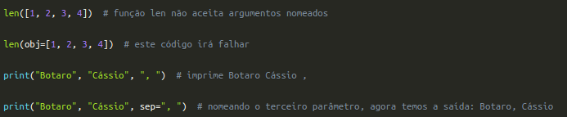

Configurar ambiente Python

(link referência)

- pyenv para gerenciar versões;
curl https://pyenv.run | bash
exec $SHELL
/ export PATH="$HOME/.pyenv/bin:$PATH"
eval "$(pyenv init -)"
eval "$(pyenv virtualenv-init -)" /
pyenv install -l
pyenv install 3.9.1
pyenv global 3.9.1
pyenv global
pyenv versions

- pyenv para gerenciar versões;
→ name_snake_case.py : convenção de nome para arquivo com python, considerado módulo.

- pip para gerenciar pacotes;
sudo apt install python3-pip
python3 -m pip --version
// resposta deve ser pip 19.2.3 from /usr/lib/python3.8/site-packages (python 3.8)

- venv para criar ambientes virtuais e isolar pacotes instalados e suas respectivas versões;
sudo apt install python3-venv
python3 -m venv -h
// resposta deve ser com infos de usage: arguments: etc

- flake8 para formatar code segundo PEP8 e verificar suq complexidade ciclamática;
sudo python3 -m pip install flake8
python3 -m flake8 –version

- black como formatador automático intransigante de código;
sudo python3 -m pip install black
python3 -m black --version
Disparar com atalho shift + ctrl + i .

- plugin Python no VSCode;
instalar: ctrl+P - ext install ms-python.python
configurar: ctrl+shift+p - Preferences: Open Settings (JSON)
// ...
"python.linting.enabled": true,
"python.linting.flake8Enabled": true,
"python.formatting.blackArgs": [
"-l 79"
],
"python.formatting.provider": "black",
// ...

- plugin CodeRunner no VSCode para rodar códigos em mais de 30 linguagens;
instalar e logo configurar no mesmo Open Settings (JSON):
// ...
"code-runner.executorMap": {
"python": "python3 -u"
},
"code-runner.runInTerminal": true,
// …
Disparar com ctrl+alt+N

Escrevendo os primeiros arquivos

→ Convenções
- passar duas linhas
- variáveis em maiúscula

→ 3 jeitos de importar (sem precisar export)
import http # importa o pacote http como um módulo
from http import client # importa o módulo client do pacote http
from http.client import HTTP_PORT # importa a constante HTTP_POST do módulo client do pacote http

Precaução para não printar todos prints do arquivo importado: variável __name__
(interpretador Python identifica o arquivo executado, valor "__main__" quando invocamos um módulo como script).

→ Rodar no terminal do VSCode
python3 name_module

Para não ter que lembrar de tudo

help("what-you-research")
q para sair
exemplo: abs, len, math.

Dicas diversas

→ jeitos de fazer template literals em Python

- '{0}, seilá, {1}'.format('oi', 'quanto')
// vai imprimir oi, seilá, quanto

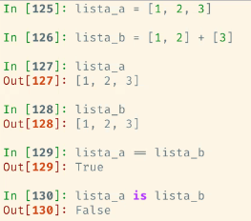
- f-string
f'{trecho de código aqui}, olaaa {outro trecho de código aqui}'

→ == versus is (== compara valores, is o que é)

→ Terminal python
ctrl + D para sair dele

diferença == e is

------------------------------------------------------------------------------------------------------------------------

2) Entrada e Saída de Dados

Input e output com Python.

Estruturando uma aplicação

Pacotes: módulos Python que contêm outros módulos e/ou pacote.

Ambiente Virtual
Gerir com venv:
python3 -m venv .ven (criar ambiente isolado com nome venv, na raiz do projeto);
source .venv/bin/activate (ativar ambiente isolado para usar ele);
which python3 (verificar em qual ambiento estamos).

Entrada

Para saber interagir com user.

2 jeitos de pegar info externa:

→ input
input embutido, param opcional prompt, mensagem tipo texto.
input("Digite uma mensagem:")

→ módulo sys
sys.argv pega automaticamente os parâmetros passados.

import sys

if __name__ == "__main__":
for argument in sys.argv:
print("Received -> ", argument)

Comando
python3 arquivo.py 2 4 "teste"
Retorno
Received -> arquivo.py
Received -> 2
Received -> 4
Received -> teste

Saída

Para imprimir valor.

→ print

print("Na mesma", end="")
print("linha.")

→ sys
sys.stderr com info do erro.

import sys

err = "Arquivo não encontrado"
print(f"Erro aconteceu: {err}", file=sys.stderr)

Manipulação de arquivos

→ Write
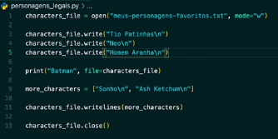
gerir e ver:

file = open(“name.format”, mode=”w”)

file.write("nome idade\n")

escrever no file via print:
print(“Something”, file=file)

LINES = ["Alberto 35\n", "Betina 22\n", "João 42\n", "Victor 19\n"]
file.writelines(LINES)

.close() - importante por limite de SO

→ Read
file = open("arquivo.txt", mode="r"
content = file.read()
print(content)
file.close()

Caso de arquivos binários: mode="wb" e mode=”rb”.

Lidando com exceções

→ Sintaxe, como qualquer linguagem
→ Exceptions como ZeroDivisionError, NameError e TypeError.
Tratamento com try e except:
while True:
try:
x = int(input("Please enter a number: "))
break
except ValueError:
print("Oops! That was no valid number. Try again…")

Tratamento para arquivos, com else e finally:
try:
arquivo = open("arquivo.txt", "r")
except OSError:
# será executado caso haja uma exceção
print("arquivo inexistente")
else:
# será executado se tudo ocorrer bem no try
print("arquivo manipulado e fechado com sucesso")
arquivo.close()
finally:
# será sempre executado, independentemente de erro
print("Tentativa de abrir arquivo")

with (palavra reservada para gerenciamento de contexto) garante que certas ações sejam tomadas independentemente se ocorreu ou não um erro naquele contexto, como fechar arquivo:
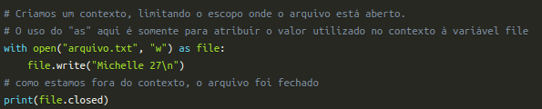

Manipulando arquivos JSON

Por suas vantagens (legibilidade e tamanho), JSON bem usado para troca de infos entre sistemas.

→ json

import json (suficiente pois é módulo embutido)

Principais métodos para manipulação: load , loads , dump, dumps.

Na desserialização, que faz a transformação de texto em formato JSON para Python:
- loads carrega o JSON a partir de um texto;
- load carrega o JSON a partir de um arquivo.

Na serialização, que é o caminho inverso, dumps para texto e dump para aquivo.
Outros módulos para serializar: marshal e pickle.

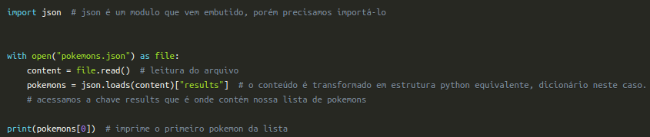

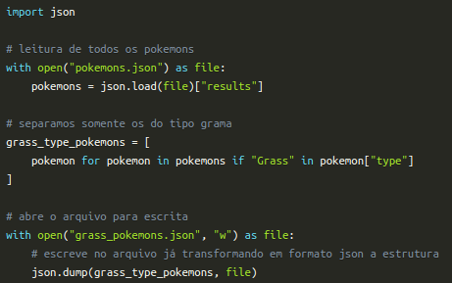
Manipulando arquivos CSV

Formato CSV (Comma Separated Values – variações existem com ; e \t) comum em exportações de planilhas de dados e Bds.

→ csv
Módulo com funções reader e writer.

import csv
with open("balneabilidade.csv") as file:
beach_status_reader = csv.reader(file, delimiter=",", quotechar='"') # dialeto padrão excel
header, *data = beach_status_reader #truque separando cabeçalho do restante
print(data)

→ desempacotamento: head & tail

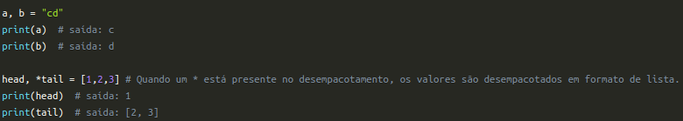
→ leitor e escritor baseado em dictionários: .DictReader & .DictWriter, sem precisar manipular i
→ libs para análise da dados como Pandas.

Dicas diversas

→ HOFs no Python:
- hof() que tem que envelopar dentor de list() para retornar bem o objeto
nameMap = list(map(function, objectToIterate))
nameFilter = list( filter((lambda x: x < 0), range(-10,5)))
- OU compreensão de listas
nomes = [fruta['name'] for fruta in frutas]
caras = [fruta for fruta in frutas if fruta['preco'] > 4]

------------------------------------------------------------------------------------------------------------------------

3) Raspagem de Dados

Para extrair da web dados estruturados que possa analisar.

Introdução: definição

Técnica computacional para extrair dados provenientes de um serviço ou aplicação, e estruturar esses dados em BDs planilhas, ou outros formatos.
Passos: realização de requisições, análise das resposta, extração dos dados, navegação do conteúdo, limpeza e armazenamento dos dados.

1. Requisições web

Pode ser feito via pacote Python urllib lidando com HTTP, ou lib requests, melhor leitura humana.

- sempre criar ambiente virtual antes de instalar lib
- instalar via python3 -m pip install requests
- fazer req de tipo get, post… e imprimir resultado.

!Alguns problemas possíveis na requisição

→ Rate Limit
Possibilidade de receber erro status 429 , "Too Many Requests".
Boa prática: impor pausas entre reqs para nunca ficar fora do ar.

import requests
import time # agora parei de passar as duas linhas depois dos imports, apenas para o resumo
for _ in range(15):
response = requests.get("https://www.cloudflare.com/rate-limit-test/") # Site limita 10 reqs/min
print(response)
time.sleep(6) # Coloca uma pausa de 6 segundos a cada requisição

→ Time Out
Resolver com tratamento de erro e def de tempo.

import requests
try:
# recurso demora muito a responder
response = requests.get("http://httpbin.org/delay/10", timeout=2)
except requests.ReadTimeout:
# vamos fazer uma nova requisição
response = requests.get("http://httpbin.org/delay/1", timeout=2)
finally:
print(response.status_code)

2. Analisando respostas

Lib parsel:
- instalar python3 -m pip install parsel
- usar

from parsel import Selector
import requests

response = requests.get("http://books.toscrape.com/")
selector = Selector(text=response.text)
print(selector)

# valores de css achados inspecionando a página
titles = selector.css(".product_pod h3 a::attr(title)").getall()
prices = selector.css(".product_price .price_color::text").getall()

for product in selector.css(".product_pod"):
title = product.css("h3 a::attr(title)").get()
price = product.css(".price_color::text").get()
print(title, price)
# saber que também existe selector.xpath

! Casos que podem ser encontrados:

→ Recursos paginados
Precisamos poder buscar dados enquanto uma nova página for encontrada.

# Existe uma classe next, que podemos recuperar a url através do seu elemento âncora
next_page_url = selector.css(".next a::attr(href)").get()
print(next_page_url)

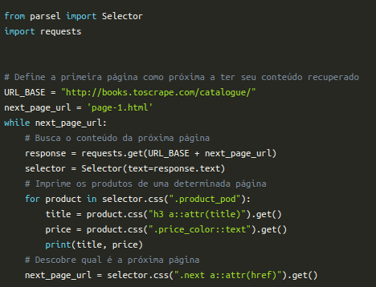

// dar page 1 como começo
// condicionar que enquanto tiver next, get.

→ Recursos obtidos à partir de outro recurso
Exemplo: raspar elemento que faça parte de tela de detalhes.

- investigar url dessa tela, capturar numa var href, print(URL_BASE + href);
- investigar como pegar aquele elemento;
- no code, adicionar req e lógica de pegar elemento.

3. Limpeza de dados

Sujeiras para consertar antes de armazenar.

→ regex e substituir getall por re, get por re_first.
prices = selector.css(".product_price .price_color::text").re(r"£\d+\.\d{2}")

→ Tirar sufixo more sem perda acidental
# "Fatiamos" a descrição removendo o sufixo
suffix = "...more"
if description.endswith(suffix):
description = description[:-len(suffix)] #na v3.9, removesuffix , equivale palavra[:-len(suffix)]
print(description)
→ Fatiamento
Podemos acessar elementos de listas, tuplas e strings através de um índice.
Fatiamento serve para pegar subsequência.

[1, 2, 3][0] # Saída: 1
(1, 2, 3, 4)[:2] # Saída: (1, 2)
(1, 2, 3, 4)[1:] # Saída: (2, 3, 4)
"palavra"[3:7] # Saída: "avra"
[1, 2, 3, 4][1::2] # Saída: [2, 4]

4. Banco de Dados

→ instalar lib pymongo.
$ python3 -m venv .venv && source .venv/bin/activate
$ python3 -m pip install pymongo

→ conectar com BD
from pymongo import MongoClient

# Por padrão o host é localhost e porta 27017
# Estes valores podem ser modificados passando uma URI
# client = MongoClient("mongodb://localhost:27017/")
client = MongoClient()

→ acessar BD e collections
from pymongo import MongoClient

client = MongoClient()
# o banco de dados catalogue será criado se não existir
db = client.catalogue
# a coleção books será criada se não existir
students = db.books
client.close() # fecha a conexão com o banco de dados

→ adicionar com insert_one ou insert_many

# book representa um dado obtido na raspagem
book = {
"title": "A Light in the Attic",
}
document_id = db.books.insert_one(book).inserted_id #_id único é gerado e retornado.
print(document_id)

→ buscar com find ou find_one
for book in db.books.find({"title": {"$regex": "t"}}):
print(book["title"])

→ lembrar do with para não precisar repetir client.close().

Dicas diversas

→ Site feito para treinar raspagem de dados.
→ Scrapy, ferramenta poderosa para raspagem de dados.
→ _ é o último valor retornado, ni IPython (bom REPL)
→ .strip para arrancar espaço em branco
→ equivalente de npm install, instalar todas dependências de vez: pip install -r requirements.txt

------------------------------------------------------------------------------------------------------------------------

4) Testes

Testes automatizados

Framework pytest :
- python3 -m pip install pytest
- python3 -m pytest –version
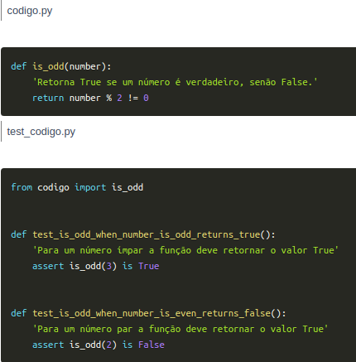

// arquivo com prefixo test_

// importando o testado

// definição das funções de teste

// assert: se a comparação entre resultado e expectativa for true, nada acontece, se for false, manda exceção do tipo AssertionError

- rodar com python3 -m pytest

Testando falhas
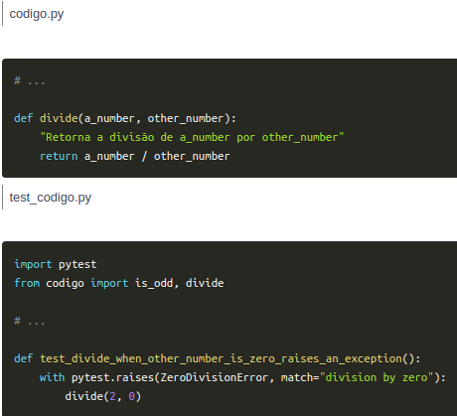
← Verificar que um erro deve ocorrer.

Params raises e match
// raises da pytest verifica se a exceção ocorreu
// match pode receber regex e verifica se o texto retornado na exceção é o esperado

Um pouco de contexto

pytest.fixture para passar precondições ou estados necessários para a execução de um teste.

@pytest.fixture
def orders():
"""Nosso cenário (contexto) temos os seguintes pedidos"""
return [
{"customer": "maria", "order": "pizza", "day": "terça-feira"},
{"customer": "joao", "order": "hamburger", "day": "terça-feira"},
{"customer": "maria", "order": "pizza", "day": "quarta-feira"},
{"customer": "maria", "order": "hamburger", "day": "quinta-feira"},
]

# estamos adicionando a fixture orders ao teste
# ou seja temos um contexto onde os pedidos são os definidos anteriormente
def test_get_most_ordered_dish_per_costumer_when_customer_is_maria(orders):
assert get_most_ordered_dish_per_costumer(orders, "maria") == "pizza"

# novamente adicionamos um cenário (contexto) ao teste onde os pedidos realizados são os
# definidos na fixture
def test_get_order_frequency_per_costumer_when_customer_is_joao_and_order_is_pizza(orders):
assert get_order_frequency_per_costumer(orders, "joao", "pizza") == 0

def test_get_order_frequency_per_costumer_when_customer_is_maria_and_order_is_hamburger(orders):
assert get_order_frequency_per_costumer(orders, "maria", "hamburger") == 1

Dublês de teste

Para simular recursos externos.
Tipos:
- fakes: objetos que possuem implementações funcionais, porém normalmente simplificadas;
- mocks: são pré programados para verificarem as chamadas das funções que receberem;
- stubs: proveem respostas predefinidas;
- spies: são como stubs, mas também armazenam informações de como foram chamados.

Casos:
1/ substituir abertura de um arquivo por objeto que possui as suas implementações funcionais, read

from pokemon import retrieve_pokemons_by_type
from io import StringIO

def test_retrieve_pokemons_by_type():
# definimos um pokemon do tipo grama
grass_type_pokemon = {
"national_number": "001",
"evolution": None,
"name": "Bulbasaur",
"type": ["Grass", "Poison"],
"total": 318,
"hp": 45,
"attack": 49,
"defense": 49,
"sp_atk": 65,
"sp_def": 65,
"speed": 45,
}
# definimos também um pokemon do tipo água
water_type_pokemon = {
"national_number": "007",
"evolution": None,
"name": "Squirtle",
"type": ["Water"],
"total": 314,
"hp": 44,
"attack": 48,
"defense": 65,
"sp_atk": 50,
"sp_def": 64,
"speed": 43,
}
# criamos um arquivo em memória que o seu conteúdo são os dois pokemons
fake_file = StringIO(
json.dumps({"results": [grass_type_pokemon, water_type_pokemon]})
)
# quando pesquisamos por pokemons do tipo grama,
# o pokemon do tipo água não deve ser retornado
assert retrieve_pokemons_by_type("Grass", fake_file) == [
grass_type_pokemon
]

2/ Função esperando nome de arquivo e abertura do mesmo acontece dentro da função:
substituir método open em tempo de execução por um objeto mock_open

import json
from unittest.mock import mock_open, patch
from pokemon import retrieve_pokemons_by_type

#mesma criação de 2 pokemons que acima

pokemon_json_content = json.dumps({"results": [grass_type_pokemon, water_type_pokemon]})
# substituímos a função padrão do python open por mock_open
# uma versão que se comporta de forma parecida, porém simulada
with patch("builtins.open", mock_open(read_data=pokemon_json_content)):
# repare que o nome do arquivo não é importante aqui
# a esses parâmetros não utilizados damos o nome de dummies
# como neste contexto alteramos o open pelo mock_open,
# o argumento "dummy" poderia ser substituído por qualqr coisa, já que não será utilizado pela função
assert retrieve_pokemons_by_type("Grass", "dummy") == [
grass_type_pokemon
]

Dicas diversas

→ .fixture: tudo o que vou precisar durante o teste. Aqui associado com function que retorna dados.
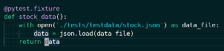
// pytest permite integrar function nele, como stock_data que vai ser executada depois no teste

→ decorador para associar paramêtro ao testar a function
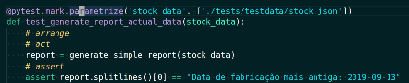

→ Aspas triplas: elas aceitam mais coisas dentro delas. Por exemplo, se você tiver um texto que contenha aspas simples e aspas duplas, vc nao conseguiria escrever sem colocar um \ na frente das aspas usando strings normais.

→ Tipos de testes: lembrar de testarcomo um tudo integração de funções e funcionalidade além de testes de unidade.

------------------------------------------------------------------------------------------------------------------------

KAHOOT DE FIM DE BLOCO

Python é linguagem interpretada
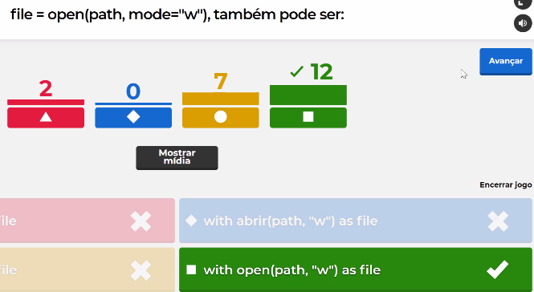

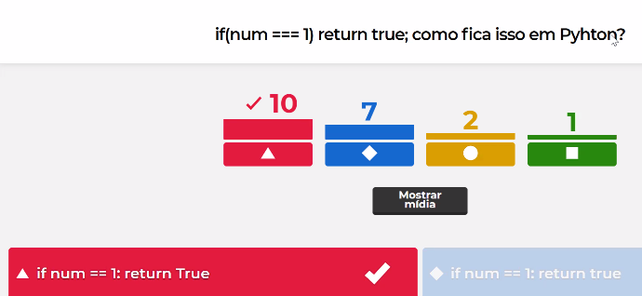

------------------------------------------------------------------------------------------------------------------------

5) Projeto - Tech news

Dicas diversas do projeto

→ Ambiente
- Para deletar: ir no explorer, ctrl+H para ver arquivos escondidos, .venv aparece, pode tirar.
- Verificar ao rodar testes, por exemplo em novo terminal, que ainda tem ambiente ativado.
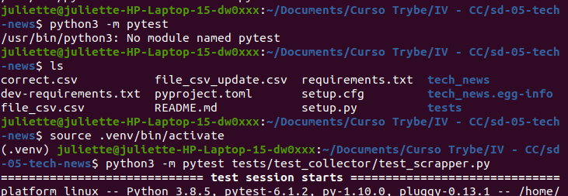

→ Testes
python3 -m pytest (todos testes)
python3 -m pytest -s -vv (ver mais precisamente)
python3 -m pytest tests/nomedoarquivo.py (testes de um arquivo)

python -m pytest tests/test_arquivox.py::nome_do_teste_x
(para testar especificamente o que estiver dentro do arquivo)

→ Rodar resultados de functions

python3 -i your-path.py
(para abril um terminal Python do arquivo onde quer testar functions)
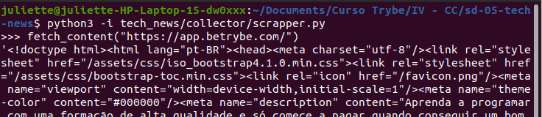

→ Rodar mongo junto (contra erros de connection)

